Bazy Danych I – Normalizacja

# Zadanie 1

1. Sprowadź do 3 postaci normalnej (3NF) poniższą tabelę – w programie graficznym lub tekstowym.

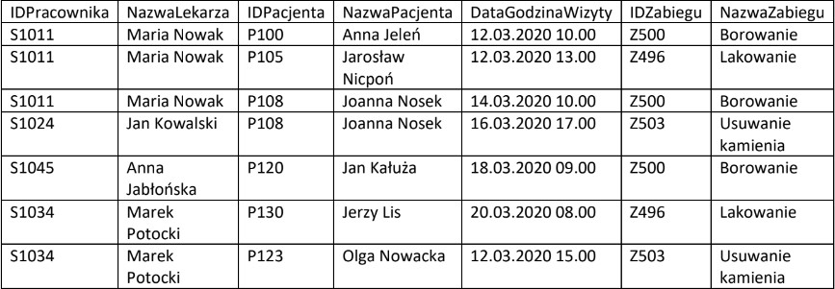

|  |  |  |
| --- | --- | --- |
| IDPracownika | Imielekarza | Nazwiskolekarza |
| S1011 | Maria | Nowak |
| S1024 | Jan | Kowalski |
| S1045 | Anna | Jabłońska |
| S1034 | Marek | Potocki |
| IDPacjenta | ImiePacjenta | NazwiskoPacjenta |
| P100 | Anna | Jeleń |
| P105 | Jarosław | Nicpoń |
| P108 | Joanna | Nosek |
| P120 | Jan | Kałuża |
| P130 | Jerzy | Lis |
| P123 | Olga | Nowacka |
| IDZabiegu | NazwaZabiegu |
| Z500 | Borowanie |
| Z496 | Lakowanie |
| Z503 | Usuwanie kamienia |

|  |  |  |  |  |  |
| --- | --- | --- | --- | --- | --- |
| IDWpisu | IDZabiegu | IDPracownika | IDPacjenta | DataWizyty | GodzinaWizyty |
| 1 | Z500 | S1011 | P100 | 12.03.2020 | 10.00 |
| 2 | Z496 | S1011 | P105 | 12.03.2020 | 13.00 |
| 3 | Z500 | S1011 | P108 | 14.03.2020 | 10.00 |
| 4 | Z503 | S1024 | P108 | 16.03.2020 | 17.00 |
| 5 | Z500 | S1045 | P120 | 18.03.2020 | 9.00 |
| 6 | Z496 | S1034 | P130 | 20.03.2020 | 8.00 |
| 7 | Z500 | S1034 | P123 | 12.03.2020 | 15.00 |

# Zadanie 2

1. Sprowadź do 3 postaci normalnej (3NF) poniższą tabelę – w programie graficznym lub tekstowym.

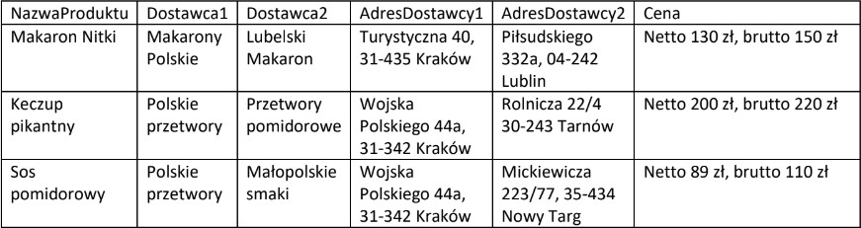

|  |  |  |  |
| --- | --- | --- | --- |
| IDProduktu | NazwaProduktu | Cenna netto | Cena brutto |
| P001 | Makaron Nitki | 130zł | 150zł |
| P002 | Keczup pikantny | 200zł | 220zł |
| P003 | Sos pomidorowy | 89zł | 110zł |

|  |  |  |  |  |
| --- | --- | --- | --- | --- |
| IDDostawcy | Dostawca | AdresDostawcy | Kod | Miasto |
| D001 | Makarony Polskie | Turystyczna 40 | 31-435 | Kraków |
| D002 | Polskie przetwory | Wojska Polskiego 44a | 31-342 | Kraków |
| D003 | Lubelski Makaron | Piłsudzkiego 332a | 04-242 | Lublin |
| D004 | Przetwory pomidorowe | Rolnicza 22/4 | 30-243 | Tarnów |
| D005 | Małopolskie smaki | Mickiewicza 223/77 | 35-434 | Nowy Targ |

|  |  |  |
| --- | --- | --- |
| IDZamówienia | IDProduktu | IDDostawcy1 |
| Z001 | P001 | D001 |
| Z002 | P001 | D003 |
| Z003 | P002 | D002 |
| Z004 | P003 | D002 |
| Z005 | P002 | D004 |
| Z006 | P003 | D005 |

# Zadanie Domowe

1. Pobrać i zainstalować Microsoft SQL Server oraz SQL Server Management Studio.
2. Pobrać [Adventure Works](https://learn.microsoft.com/en-us/sql/samples/adventureworks-install-configure?view=sql-server-ver16&tabs=ssms) w wersji OLTP oraz Lightweight.